Урок знаний-2013 «К 60 –ю Липецкой области»
Книжная выставка.
- Презентация /слайды 1-3/ песня «Вижу чудное приволье..»
- Административно-территориальное устройство Липецкая область – одна из самых маленьких по размеру территории областей в России. Она занимает территорию в 24 047 км2. Карта Липецкой области показывает, что регион располагается в Центральном федеральном округе. В состав области входят 2 города областного подчинения/Липецк и Елец/, 18 муниципальных районов, 6 городов и 289 сел.
- ПАСПОРТ РЕГИОНА Ефремова С. /слайд6 / Дата образования области: 6 января 1954 года. В соответствии с действующим законодательством в сфере местного самоуправления Липецкой области образовано 331 муниципальное образование - в границах территорий 18-ти районов и двух городов областного значения (Липецк и Елец), более 1600 населенных пунктов объединены в 305 сельсоветов.
- ГЕОГРАФИЧЕСКОЕ ПОЛОЖЕНИЕ. Поляков Е./слайд8/
Липецкая область расположена в центральной части Восточно-Европейской равнины, в пределах Среднерусской возвышенности (высота -до 246 м), в бассейне верхнего течения Дона. Граничит на юге с Воронежской и Курской областями, на западе - с Орловской областью, на северо-западе - с Тульской областью, на севере - с Рязанской областью, на востоке - с Тамбовской областью.
Территория области - 24,1 тыс. км²
Протяженность области:
с севера на юг - 200 км,
с запада на восток - 150 км.
Общая протяженность границ - 900 км.
- Историческая справка Астафьев Е./слайд8/
Территория современной Липецкой области входила в состав Черниговского княжества. В 1202 году княжество распалось на Елецкое, Липецкое и Волгольское княжества. Затем княжества были завоеваны Рязанским княжеством. После монголо-татарского нашествия, регион возрождается. В 1635 году в регионе построена Белгородская засечная черта.
В XVII веке появляются первые предприятия: металлургические и железоделательные заводы. Позже около заводов образуется Липецкая слобода, которая даст начало городу Липецку.
- Учитель нашей школы,
Макина Лариса Николаевна, ровесница Липецкой области
- Поздравляем с наступающим юбилеем /слайд9/подарок Немкова М.
- Герб – это эмблема города, его условное, символическое изображение. Обычно в нем лаконично выражена наиболее характерная сущность города: его природные богатства, род занятий его жителей либо их героическое прошлое. Это изображение размещалось на щите определенной, строго регламентированной величины, формы и цвета. Сейчас мы познакомимся с гербами районов области. (слайды с подробным описанием гербов районов Липецкой области.)
- Нарисуем герб с. Березовка/Проект для четверки учащихся/
- ИТОГ урока «Выставка и защита своих проектов»
Филиал МБОУ СОШ с. Тербуны в с. Березовка

Урок знаний-2013

Посвященный

60 –ю Липецкой области

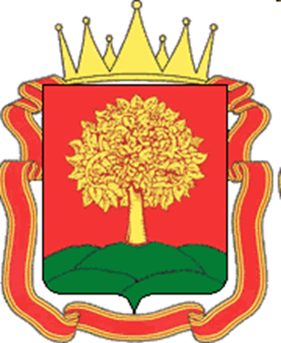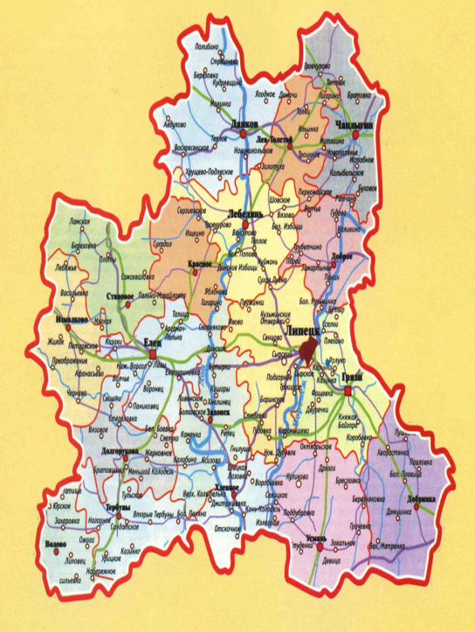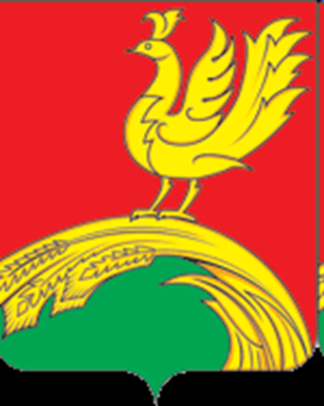

Подготовила учитель географии
Макарова Л.А.

«Березовка-2013»

